
МИНОБРНАУКИ РОССИИ
Федеральное государственное бюджетное образовательное учреждение
высшего образования
«МИРЭА – Российский технологический университет»
РТУ МИРЭА
Институт перспективных технологий и индустриального программирования
Кафедра индустриального программирования

РАБОТА ДОПУЩЕНА К ЗАЩИТЕ

Заведующий
кафедрой________________ А.В. Юдин

« » 2026 г.

ВЫПУСКНАЯ КВАЛИФИКАЦИОННАЯ РАБОТА
по направлению подготовки бакалавров 09.03.02 Информационные системы и технологии

На тему: Разработка мобильного музыкального приложения на Android с функциями радио

Обучающийся Тарасенко Илья Антонович
подпись Фамилия, имя, отчество

Шифр | 22Т0245
Группа | ЭФБО-06-22

Руководитель  работы | ______________ | ___________________ | _______________
 | подпись | Ученая степень, ученое звание, должность | Фамилия, имя, отчество

Москва 2026 г.

 | 
 | МИНОБРНАУКИ РОССИИ
Федеральное государственное бюджетное образовательное учреждение высшего образования
«МИРЭА – Российский технологический университет»
РТУ МИРЭА
 | Институт перспективных технологий и индустриального программирования
 | Кафедра индустриального программирования
СОГЛАСОВАНО |  |  |  | УТВЕРЖДАЮ
Заведующий  кафедрой  подпись |  |  |  | Директор  института  подпись
Юдин Александр Викторович  Фамилия Имя Отчество |  |  |  | Пушкин Павел Юрьевич  Фамилия Имя Отчество
« » |  |  | 20 г. | « » |  | 20 г.

ЗАДАНИЕ

на выполнение выпускной квалификационной работы бакалавра

Обучающийся | Тарасенко Илья Антонович
 |  | Фамилия Имя Отчество
Шифр | 22Т0245
Направление подготовки | 09.03.02 | Информационные системы и технологии
 | код направления | наименование направления
Группа | ЭФБО-06-22

- Тема выпускной квалификационной работы
Разработка мобильного музыкального приложения на Android с функциями радио
- Цель и задачи выпускной квалификационной работы
Цель работы: создать клиент-серверное Android-приложение, обеспечивающее воспроизведение аудиоконтента с возможностью персонализации плейлистов.

Задачи работы:
- Провести анализ существующих решений, определив недостатки программного обеспечения на отечественном рынке, а также потребности целевой аудитории.
- Разработать мобильное музыкальное приложение на Android с функциями радио.
- Разработать дорожную карту вывода программного обеспечения на рынок.
- Этапы выпускной квалификационной работы
№ этапа | Содержание этапа выпускной квалификационной работы | Результат  выполнения этапа ВКР | Срок  выполнения
1 | Обоснование актуальности работы и подготовка введения | Раздел ВКР | 06.03.2026
2 | Критический анализ состояния выявленной проблемы. Поиск и анализ источников ВКР. Анализ подходов к решению проблемы. | Раздел ВКР | 20.03.2026
3 | Критический анализ бизнес-процессов, подготовка наглядного материала, в том числе диаграмм бизнес-процессов, формирование требований к решению. | Раздел ВКР | 03.04.2026
4 | Работа над выполнением практической части и реализации предложенного решения. Описание результатов работы. | Раздел ВКР | 17.04.2026
5 | Формирование заключения и подготовка отчётной документации по итогам выполненных работ | Раздел ВКР | 22.05.2026
6 | Подготовка доклада | Доклад | 29.05.2026
- Перечень разрабатываемых документов и графических материалов:
- пояснительная записка выпускной квалификационной работы;
- презентация;
- приложения.
- Руководитель выпускной квалификационной работы

Функциональные  обязанности | Должность в  Университете | Фамилия Имя Отчество | Подпись
Руководитель ВКР | Доцент | Лоскутов Иван Андреевич

Задание выдал | Задание принял к исполнению
Руководитель ВКР: ________________________ | Обучающийся:
подпись | подпись
« » 20___ г. | « » 20 г.

АННОТАЦИЯ
Данная работа посвящена разработке мобильного музыкального веб-приложения. В данной работе рассмотрены существующие решения, проведен анализ и подбор необходимых технологий, а также реализовано программное решение.
Практическая ценность данной работы заключается в формировании навыков необходимых для дальнейшей работы в сфере веб-разработки.
Общий объем работы составляет 42 страницы основного текста, 15 рисунков и 6 листингов.

ОГЛАВЛЕНИЕ

ВВЕДЕНИЕ 6
1. АНАЛИЗ СУЩЕСТВУЮЩИХ РЕШЕНИЙ 7
1.1 ROCK ANTENNE 7
1.2 Яндекс Музыка 10
1.3 Spotify 14
2. ПРОЕКТИРОВАНИЕ БЭКЕНДА И МОБИЛЬНОГО ПРИЛОЖЕНИЯ 18
2.1 Выбор технологий для разработки серверной части приложения 18
2.1.1 Express.js 18
2.1.2 Flask 21
2.1.3 Django 24
2.2 Выбор технологий для разработки клиентской части приложения 28
2.2.1 React Native 28
2.3 Выбор архитектуры 31
2.3.1 Монолитная архитектура. 31
2.3.2 Микросервисная архитектура. 33
2.4 Функциональные требования 35
2.5 Макет дизайна интерфейса 37
3. ПРОГРАММНАЯ РЕАЛИЗАЦИЯ МОБИЛЬНОГО ПРИЛОЖЕНИЯ 38
3.1 Реализация серверной части приложения 38
3.2 Разработка клиентской части приложения 43
ЗАКЛЮЧЕНИЕ 47
СПИСОК ИСПОЛЬЗОВАННЫХ ИСТОЧНИКОВ 48

ВВЕДЕНИЕ
Выбор данной темы выпускной квалификационной работы обусловлен личной заинтересованностью в сфере мобильной разработки. Кроме того, выбор темы обусловлен её актуальностью в условиях современных информационных технологий.
Актуальность данной темы состоит в повсеместном росте популярности мобильных приложений, который обусловлен повсеместным использованием мобильных устройств.
Цель работы – создать клиент-серверное Android-приложение, обеспечивающее воспроизведение аудиоконтента с возможностью персонализации плейлистов.
Задачи работы:
- Провести анализ существующих решений, определив недостатки программного обеспечения.
- Разработать мобильное музыкальное приложение на Android с функциями радио.
- Разработать дорожную карту вывода программного обеспечения на рынок.

АНАЛИЗ СУЩЕСТВУЮЩИХ РЕШЕНИЙ

1.1 ROCK ANTENNE
ROCK ANTENNE – мобильное приложение, которое предоставляет доступ к рок-радиосети, работающей в Германии, Австрии и Швейцарии. Приложение доступно для устройств на платформах Android и iOS.
Приложение обладает широким спектром возможностей, предоставляющим следующий функционал:
- Рок-трансляции.
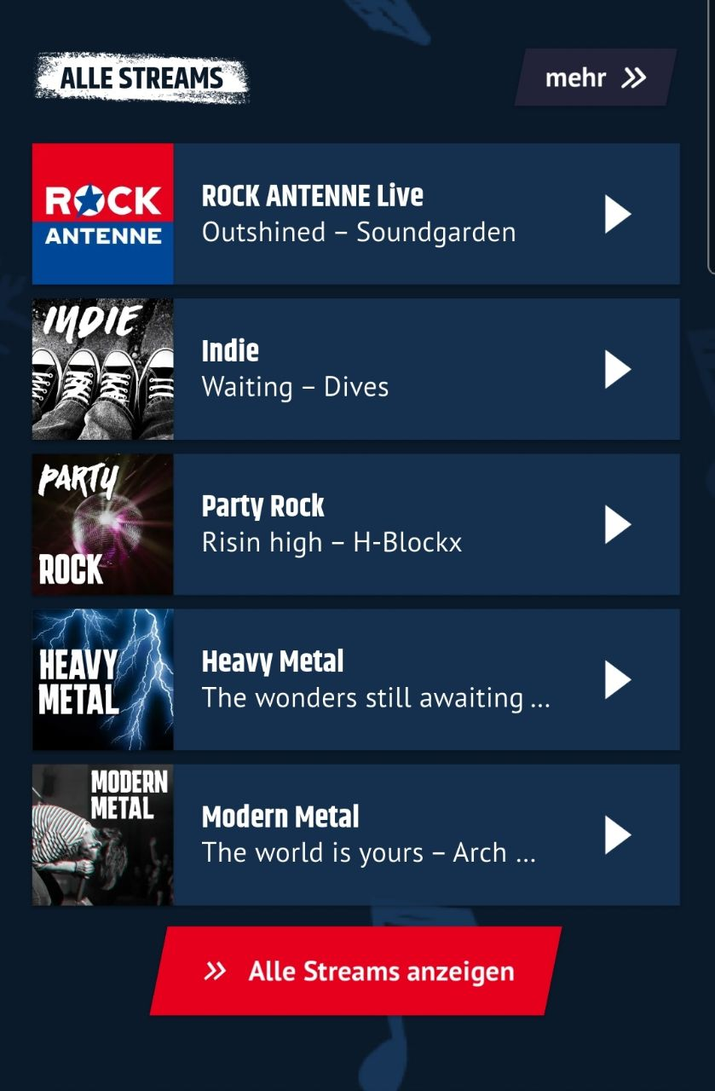
Рисунок 1.1 – Список трансляций
Приложение предоставляет доступ к трансляциям разных жанров, таких как: классический рок, альтернативный рок, тяжелый металл и другие.

- Возможность сохранять трансляции и прослушивать композиции в высоком качестве.
- Новости
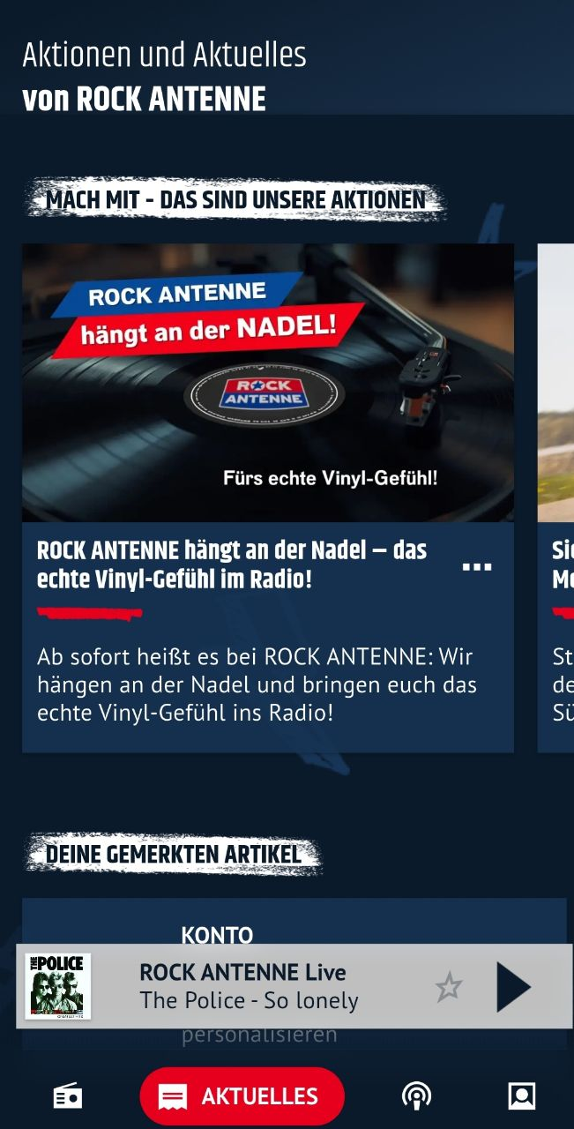
Рисунок 1.2 – Экран новостей
Кроме того, приложение предоставляет доступ к актуальным новостям мира рок-музыки.
- Возможность добавлять в избранное как песни, так и новостные статьи.
- Подкасты ROCK ANTENNE.

С учетом вышеперечисленных особенностей приложения, ROCK ANTENNE имеет высокий рейтинг, а также положительные отзывы, как от российских, так и от иностранных пользователей. Пользователи хвалят большой набор радиостанций, хорошее качество звука, а также интуитивно понятное управление.
Однако, несмотря на вышеуказанные положительные стороны проекта, множество пользователей жалуются на отсутствие возможности смены языка, что делает данный продукт менее конкурентоспособным на рынках вне Германии, а также немецкоязычных стран.
Конкретные технологии и языки программирования, которые использовались при разработке приложения, в открытых источниках не упоминаются.
Из всего, вышеперечисленного, можно кратко выделить следующие преимущества и недостатки приложения:
Преимущества:
- Большой набор функций.
- Удобный и интуитивно понятный интерфейс.
- Хорошее качество звука.
Недостатки:
- Отсутствие возможности смены языка.

1.2 Яндекс Музыка
Яндекс Музыка – музыкальный стриминговый сервис компании «Яндекс».
Сервис доступен через браузер, приложения на Windows, MacOS и Linux, а также через мобильные приложения на Android и IOS.
Приложение предоставляет широкий функционал, привлекающий внимание многих пользователей.
Основные функции мобильного приложения:
- Система рекомендаций «Моя волна».
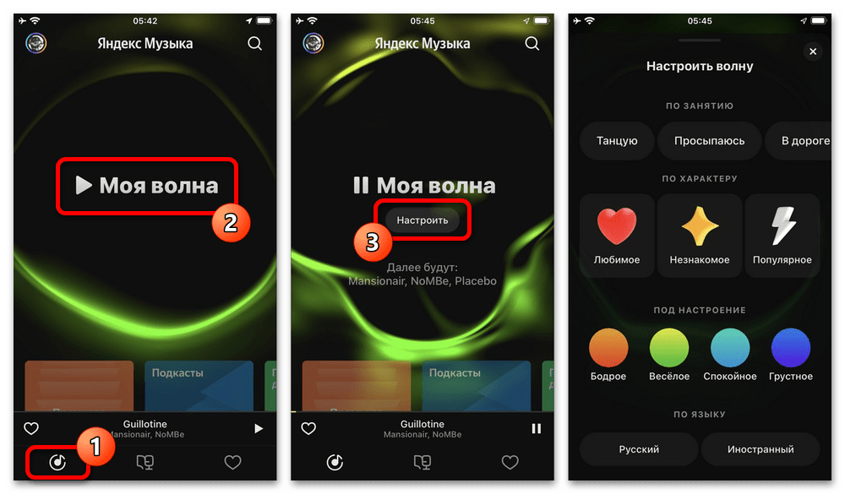
Рисунок 1.3 – интерфейс элемента «Моя волна»
Система рекомендаций «Моя волна» подбирает музыку на основе предпочтений пользователя. Алгоритм настраивает плейлист исходя из выбранных пользователем параметров, таких как: жанр, исполнитель и так далее.

- Режим работы без интернета.
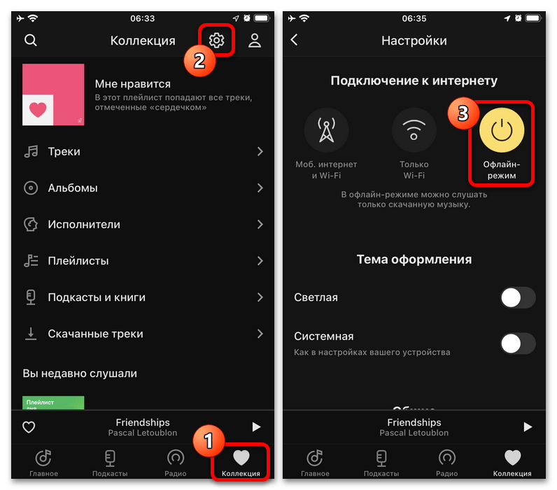
Рисунок 1.4 – Офлайн режим
В Яндекс музыке есть два режима работы без интернета: скачивание треков и офлайн-рекомендации для «Моей волны».
Режим скачивания треков позволяет заранее загрузить аудиофайл на устройство, для дальнейшего прослушивания в режиме офлайн.
Файлы сохраняются в зашифрованном виде и доступны только в «Яндекс Музыке» на том устройстве, где были загружены. Качество скачанного трека зависит от выбранных настроек звука в момент загрузки.
Функция офлайн-рекомендаций для «Моей волны» позволяет слушать музыку с ИИ-рекомендациями при отсутствии подключения к сети.

Эта функция работает по следующему принципу:
- При наличии интернета сервер анализирует историю прослушиваний и формирует персональный набор инструкций («шпаргалку»). Этот файл отправляется на устройство вместе с пакетом аудиозаписей.
- В условиях отсутствия связи локальный рекомендательный движок (весом около 100 КБ) использует «шпаргалку» и продолжает реагировать на действия слушателя (лайки, прослушивания, пропуски).
- Система автоматически определяет, когда нужно обновить музыку на устройстве: заменяет пропущенные или недослушанные композиции на новые.
Кроме того, пользователи могут управлять объёмом памяти, который «Моя волна» использует для офлайн-работы. В настройках приложения можно выставить лимит — от 500 МБ до бесконечности. Чем он больше, тем дольше рекомендации будут оставаться разнообразными и интересными.
Помимо музыки с вышеуказанными функциями, приложение также поддерживает воспроизведение аудиокниг и подкастов.
Как и музыка, аудиокниги и подкасты также используют систему рекомендаций и офлайн воспроизведения, что делает приложение более комплексным, а также привлекает более широкую аудиторию.

С учетом вышеперечисленных особенностей приложения, Яндекс Музыка имеет высокий рейтинг, а также положительные отзывы. Пользователи хвалят большой набор композиций, хорошее качество звука, а также интуитивно понятное управление.

Однако, несмотря на вышеуказанные положительные стороны проекта, некоторые пользователи жалуются на работу алгоритма рекомендаций и ошибки в работе приложения. Кроме того, для использования полного функционала приложения требуется оплатить ежемесячную подписку.
Как и в случае с мобильным приложением ROCK ANTENNE конкретные технологии и языки программирования, которые использовались при разработке приложения, в открытых источниках не упоминаются.
Из всего, вышеперечисленного, можно кратко выделить следующие преимущества и недостатки приложения:
Преимущества:
- Удобный интерфейс.
- Большой выбор композиций.
- Высокое качество звука.
- Алгоритм рекомендаций.
- Возможность работы без подключения к интернету.
Недостатки:
- Ошибки в работе приложения
- Частично неправильный подбор композиций, алгоритмом рекомендаций.
- Доступ к отдельным функциям приложения по платной подписке.

1.3 Spotify
Spotify – первый в мире музыкальный стриминговый сервис, появившийся еще в 2006 году. Мобильное приложение было выпущено на рынок спустя 3 года, в 2009 году.
За 20 лет работы сервис накопил большую библиотеку, содержащую миллионы композиций со всего мира.
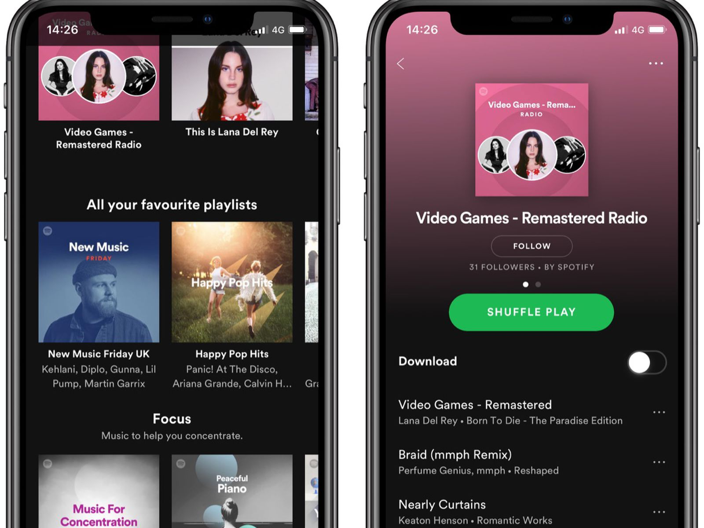
Рисунок 1.5 – Плейлисты Spotify
Однако, несмотря на большую библиотеку, основной отличительной чертой сервиса является система рекомендаций и формирования плейлистов. Алгоритм рекомендаций ориентируется на метки «понравилось», оставляемые пользователем. На основе этих меток алгоритм подбирает новые композиции исходя из жанров и исполнителей этих композиций.

Помимо системы личных рекомендаций, Spotify также предлагает большое количество тематических плейлистов. В этот список входят как собственные плейлисты, так и музыкальные топы и чарты площадок из разных стран мира.
Spotify предлагает следующие плейлисты:
По жанрам:
- Today’s Top Hits – представляет собой подборку самых популярных композиций из недавних выпусков разных жанров.
- Hot Country – плейлист с популярными композициями в жанре кантри.
- RNB X – плейлист в жанре ритм-н-блюз.
- Metal Essentials – плейлист для любителей музыки в жанре Metal, состоит в основном из композиций выпущенных в 70-х и 90-х годах.
- Ultra Gaming – плейлист, сочетающий в себе игровые саундтреки и различную электронную музыку
По событиям:
- «Открытия недели» – персонализированная подборка, сформированная системой рекомендаций, на основе понравившихся пользователю композиций. Обновляется каждый понедельник.
- «Радар новинок» – подборка композиций, принцип действия которой схож с плейлистом «Открытия недели». Отличительной чертой плейлиста является подборка недавно опубликованных композиций, которая так же, как и «Открытия недели» ориентируется на предпочтения пользователя. Обновляется каждую пятницу.

Другой отличительной чертой Spotify является качество звука. Многие пользователи считают, что этот показатель у Spotify выше, чем у других сервисов. Как и в вышеупомянутой «Яндекс Музыке», пользователю предоставляется возможность выбрать качество звука. На выбор предоставляется как экономный формат для низкой скорости трафика, так и максимально качественный формат для трафика 320 кбит/с.
С учетом вышеперечисленных особенностей сервиса, Spotify имеет высокий рейтинг, а также положительные отзывы, как от иностранных, так и от российских пользователей. Пользователи хвалят большой набор композиций, хорошее качество звука, интуитивно понятное управление, а также большое количество тематических плейлистов.
Однако, несмотря на вышеуказанные положительные стороны, у проекта есть и недостатки. Как и в случае с «Яндекс Музыкой» некоторые пользователи жалуются на работу алгоритма рекомендаций и отмечают, что подобранные композиции нередко не подходят ни по одному из параметров. Другие пользователи жалуются на недостатки в работе приложения на некоторых устройствах. Кроме того, для использования полного функционала приложения требуется оплатить ежемесячную подписку.
Из всего, вышеперечисленного, можно кратко выделить следующие преимущества и недостатки приложения:
Преимущества:
- Удобный интерфейс.
- Большой выбор композиций.
- Высокое качество звука.
- Большой выбор тематических плейлистов.

Недостатки:
- Ошибки в работе приложения
- Частично неправильный подбор композиций, алгоритмом рекомендаций.
- Доступ к отдельным функциям приложения по платной подписке.
Отдельным недостатком Spotify является факт того, что сервис покинул российский рынок в 2022 году, что, несмотря на свои преимущества, делает его менее конкурентоспособным.
Краткий вывод:
У всех вышеперечисленных приложений есть, как свои преимущества, так и недостатки, однако, учитывая специфику темы данной работы: «Разработка мобильного музыкального приложения на Android с функциями радио», было принято решение ориентироваться на мобильное приложение «ROCK ANTENNE».
Формат данного приложения больше всего подходит для реализации проекта на данную тему, поскольку основной функционал приложения заключается во множественных онлайн-радио потоках.

2. ПРОЕКТИРОВАНИЕ БЭКЕНДА И МОБИЛЬНОГО ПРИЛОЖЕНИЯ

2.1 Выбор технологий для разработки серверной части приложения
Для начала работы над «бэкендом» приложения необходимо проанализировать, существующие технологии и выбрать подходящие. Рассмотрим наиболее популярные из них.

2.1.1 Express.js
Express.js – это гибкий и минималистичный фреймворк, созданный на основе технологии Node.js. Несмотря на то, что Node.js предоставляет возможности для разработки серверной части приложения, работа с его модулями требует написания большого объема кода даже для базовых операций.
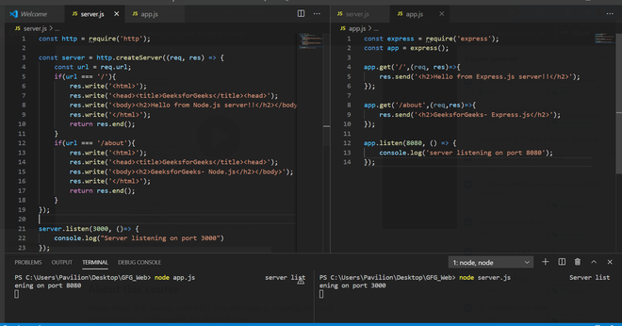
Рисунок 2.1 – Сравнение объема кода в Node.js и Express.js соответственно
Поэтому, несмотря на возможность реализации серверной части в Node.js, мы рассмотрим фреймворк на его основе.

Рассмотрим положительные стороны фреймворка:
- Минималистичность. Фреймворк предоставляет только базовый функционал, не нагруженный множеством шаблонов. Это напрямую влияет на производительность системы.
- Гибкая архитектура. Express.js не имеет строгой архитектуры, что позволяет адаптировать решение под конкретные задачи проекта, не сталкиваясь с ограничениями фреймворка.
- Удобная маршрутизация. Фреймворк имеет простой синтаксис для обработки различных HTTP-методов и динамических маршрутов.
- Система middleware. Концепция промежуточных обработчиков, представляющая собой механизм расширения функциональности. Каждый middleware-модуль — это функция, выполняющая конкретную задачу (логирование, валидация, аутентификация), после чего передает управление следующему звену цепи. Такой подход создает модульную, легко тестируемую архитектуру.
- Совместимость с популярными базами данных. Фреймворк хорошо работает, как с реляционными и с нереляционными базами данных, такими как MongoDB, MySQL, PostgreSQL и так далее.
- Большое сообщество и обширная документация. За время своего существования (с 2010 года) вокруг фреймворка собралось большое сообщество разработчиков, разработавших множество плагинов и модулей для расширения функциональности.

Теперь рассмотрим недостатки Express.js:
- Отсутствие встроенной структуры. Фреймворк Express.js предоставляет полную свободу в организации структуры кода, однако в крупных проектах это может привести к проблемам при неорганизованном взаимодействии команды backend-разработчиков. Разработчикам приходится самостоятельно разрабатывать и утверждать архитектуру, что усложняет поддержку, а также масштабирование системы без строгих правил и договоренностей.
- Ограниченный базовый функционал. В Express.js не предусмотрены инструменты для валидации данных, обработки ошибок или поддержки TypeScript. Для реализации этих возможностей требуется подключение и использование дополнительных библиотек и middleware, что увеличивает сложность настройки и объём зависимостей.
- Низкая производительность при высокой нагрузке. Минималистичная архитектура фреймворка уступает современным альтернативам по скорости обработки запросов. В ситуациях с высокой единовременной нагрузкой на сервер фреймворк показывает неудовлетворительную производительность, особенно при работе с большим количеством middleware-модулей.
- Замедленное развитие экосистемы. Хотя сообщество велико, сам Express.js редко получает радикальные обновления. Это приводит к стагнации в сравнении с динамично развивающимися аналогами.

Из всего вышеперечисленного можно сделать вывод, что, несмотря на свои преимущества, фреймворк Express.js плохо справляется с большой единовременной нагрузкой на сервер. Учитывая специфику разрабатываемого приложения, это может негативно повлиять на эффективность работы стриминговых функций приложения, поэтому данный фреймворк не подходит для разработки серверной части проекта.

2.1.2 Flask
Flask – микрофреймворк для разработки серверной части веб-приложений. Написан на языке программирования Python. Flask предоставляет минимальный набор функций, необходимых для создания «бэкенда» веб-приложений. Помимо базовых функций фреймворк позволяет дополнять функционал с помощью различных плагинов и расширений.
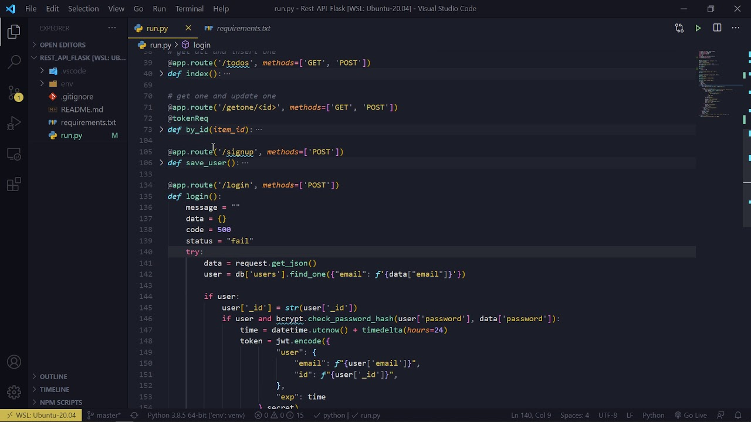
Рисунок 2.2 – Пример кода на Flask
В основу Flask заложены два основных компонента: Werkzeug – библиотека для работы с WSGI (Web Server Gateway Interface), протоколом взаимодействия между веб-сервером и Python-приложением, а также Jinja2 – движок шаблонов, который позволяет отделить логику приложения от его представления.
Рассмотрим преимущества и недостатки Flask.
Преимущества:
- Простота и минимализм. Flask разрабатывался с упором на простоту использования. Он предоставляет базовые инструменты для создания серверной части веб-приложений без излишней сложности, что позволяет быстро освоить фреймворк и начать разработку.
- Гибкость. Фреймворк не подразумевает наличие строгой структуры проекта или компонентов. Flask позволяет выбирать библиотеки и расширения в зависимости от конкретных задач и потребностей.
- Шаблонизатор Jinja2. Интеграция шаблонизатора Jinja2 позволяет эффективно отделять логику приложения от представления. Шаблоны поддерживают использование переменных, условий, циклов и наследования, что упрощает создание динамических HTML-страниц.
- Асинхронность. С версии 2.0 Flask поддерживает асинхронность, что позволяет выполнять процессы без блокирования потока программы. Это значительно повышает производительность и скорость работы.
- Поддержка сообщества. Flask собрал вокруг себя активное сообщество, поэтому по многим вопросам, которые могут возникнуть в процессе разработки, в сети уже есть ответы.
- Гибкость и масштабируемость. Flask предоставляет поддержку WSGI-шаблонов, обеспечивающую возможность масштабирования и гибкость.

Теперь рассмотрим недостатки фреймворка:
- Минимальный базовый функционал. Flask предоставляет только самый стандартный набор функций. Для реализации сложных функций, таких как: аутентификация, авторизация, работа с формами и так далее может потребоваться дополнительная работа по внедрению и настройке сторонних библиотек или расширений.
- Трудности в организации крупных и сложных проектов. При создании крупных веб-приложений Flask не предлагает встроенной поддержки для организации структуры проекта. В таких случаях может потребоваться дополнительная работа по установлению правил организации кода.
- Отсутствие встроенной поддержки Object-Relational Mapping. По умолчанию Flask не предоставляет поддержку ORM для работы с базами данных.
- Риск безопасности при использовании сторонних модулей. Включение сторонних модулей может увеличить риск безопасности, так как процесс разработки выходит за пределы фреймворка.
Из всего вышеперечисленного можно сделать вывод, что, несмотря на свои преимущества, микрофреймворк Flask не предоставляет необходимый функционал для работы над приложением.

2.1.3 Django
Django – высокоуровневый фреймворк созданный на основе языка программирования Python. Данный фреймворк разрабатывался с целью помочь разработчикам быстро и безопасно создавать серверную часть веб-приложений.
Django основан на модели MVT – Model-View-Template («Модель — Представление — Шаблон»). Данный принцип разделяет логику работы веб-приложения, дизайн страниц и реакции на действия пользователей.
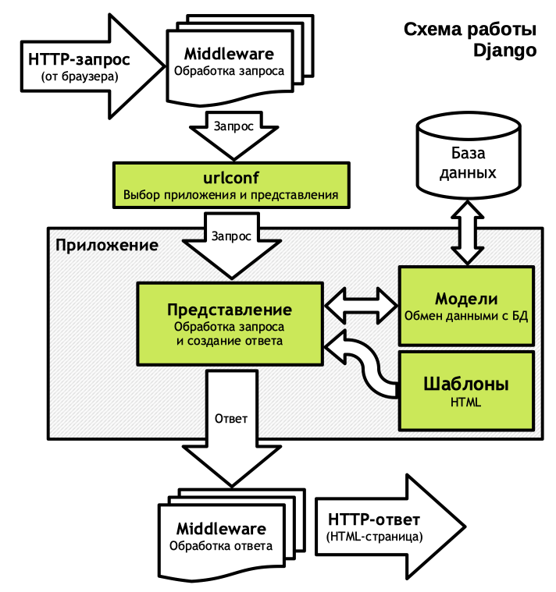
Рисунок 2.3 – Схема работы Django

- Модель обеспечивает логику сайта: подключение к базе данных, формат хранения информации и так далее.
- Представление определяет данные, которые должен видеть пользователь, и отправляет их туда, где они должны быть выведены. Кроме того, представление принимает запросы пользователей и выполняет алгоритм на их основе – например, обновляет страницу после отправки данных из формы.
- Шаблон – это каркас HTML-страницы, который можно заполнить необходимым содержимым. Шаблон позволяет прописывать типовые страницы, экраны и элементы, с которыми работает пользователь.
Помимо модели MVT Django обладает следующими возможностями:
- ORM (object-relational mapping), позволяющий писать запросы к базам данных напрямую на языке программирования Python вместо SQL. ORM автоматически генерирует схемы базы данных и упрощает разработку приложений.
- Система аутентификации, обеспечивающая управление учётными записями, группами и правами доступа.
- URL-маршрутизация – система, обеспечивающая взаимодействие URL-адресов с функциями обработки запросов, а также позволяет создавать понятные ссылки на страницы веб-приложения.
- Работа с формами. Django имеет встроенную библиотеку для проверки и отображения форм. Кроме того, Django упрощает создание форм и их валидацию по заданным параметрам.

Рассмотрим некоторые преимущества фрейморка:
- Скорость разработки. Большинство типовых функций, таких как: работа с базой данных, обработка запросов и шаблоны страниц доступны без дополнительных библиотек, что позволяет быстро написать веб-приложение.
- Универсальность. Django подходит для разработки веб-приложений разных типов: от новостных порталов до социальных сетей и видеохостингов.
- Безопасность. В Django встроены механизмы защиты от наиболее распространённых уязвимостей, таких как: SQL-инъекции, межсайтового скриптинга, подделки запросов и так далее.
- Удобное администрирование. Django обладает графический административным интерфейсом, который упрощает управление базой данных и содержимым веб-приложения.
- Обширная документация и большое сообщество. Эти факторы облегчает освоение фреймворка и поиск ответов на вопросы, которые могут появиться в процессе разработки.
- Стандартизированная структура. Django задаёт строгую структуру проекта, которая помогает разработчикам понимать, куда и как добавлять новые функции. Идентичная структура для всех проектов позволяет находить уже готовые решения или получить помощь от сообщества.
- REST Framework. Библиотека для построения API. Она имеет модульную, настраиваемую архитектуру, которая подходит для создания как простых, так и сложных API.

Теперь рассмотрим недостатки фреймворка:
- Избыточность для простых задач. Для таких проектов как небольшой лендинг или одностраничный сайт Django может оказаться слишком комплексным.
- Высокие затраты ресурсов. Веб-приложение на Django потребляет больше оперативной памяти и вычислительных ресурсов, чем минималистичные решения на Python или микрофреймворки.
- Монолитная архитектура. Некоторые модули, такие как ORM или формы сложно заменить, что требует времени и усилий на изменение внутренней структуры фреймворка.
Исходя из анализа вышеперечисленных технологий, для реализации данного проекта был выбран фреймворк Django, так как он обладает всем необходимым функционалом для разработки серверной части приложения.
К такому функционалу относится:
- Модель MVT.
- Технология object-relational mapping.
- Встроенная система администрирования.
- REST Framework.
- Скорость разработки.
- Безопасность.

2.2 Выбор технологий для разработки клиентской части приложения

2.2.1 React Native
React Native – кроссплатформенный фреймворк с открытым исходным кодом для разработки нативных мобильных и desktop приложений на JavaScript и TypeScript. Фреймворк основан на библиотеке React и позволяет разрабатывать приложения для Android и iOS с единой программной основой. При этом программа на React Native обеспечивает производительность, близкую к нативной.
Основные принципы работы React Native:
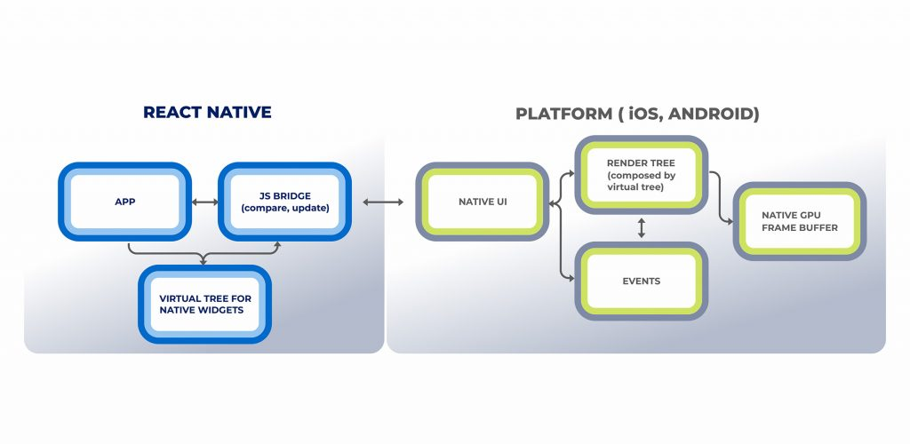
Рисунок 2.4 – Принцип работы React Native
- Разделение JavaScript и нативного кода. Код на JavaScript выполняется отдельно от нативного кода платформы.
- Использование «моста» (Bridge). Bridge – это слой взаимодействия между JavaScript и нативным кодом. Он принимает вызовы из JavaScript, упаковывает их в сериализованный формат, направляет к соответствующим нативным модулям, собирает результаты и передаёт обратно в JavaScript.
- Компиляция и выполнение на устройстве. При запуске приложения исходный код JavaScript компилируется в нативный код для соответствующей платформы.
- Нативные компоненты. Фреймворк предлагает набор готовых нативных компонентов, таких как: View для компоновки элементов, Text для отображения текста, Image для отображения изображений, ScrollView для прокрутки и так далее. Эти компоненты сопоставляются с реальными нативными элементами интерфейса каждой платформы. Это обеспечивает согласованность внешнего вида и поведения на разных платформах.
- Доступ к нативным API. Через нативные модули React Native предоставляет доступ к разным функциям устройства, таким как камера, геолокация, Bluetooth и так далее. Фреймворк позволяет использовать, как готовые модули, так и создавать собственные на Java/Kotlin для Android или Swift/Objective-C для iOS.
- Рендеринг. Пользовательский интерфейс рендерится с помощью нативных компонентов, а не через веб-представления.
Помимо всего вышесказанного, React Native также поддерживает сторонние библиотеки, что позволяет расширить функциональность приложения за пределы встроенных элементов.
Рассмотрим преимущества React Native:
- Кроссплатформенность и единая кодовая база. Фреймворк позволяет использовать один и тот же код для разработки приложений под разные платформы, что сокращает время и затраты на разработку и поддержку приложений.

- Быстрая разработка. Фреймворк обладает большой библиотекой готовых компонентов для ускорения разработки, а также быстрое обновление приложений без необходимости пересборки всего проекта.
- Относительно небольшой размер приложений. Приложения, разработанные на React Native, обычно меньше по размеру в сравнении с приложениями, разработанными на основе других фреймворков.
Теперь рассмотрим недостатки:
- Проблемы с производительностью. В отдельных случаях платформа может иметь относительно низкую производительность, особенно при выполнении вычислительно сложных задач.
- Ограниченный доступ к нативным API. Иногда может потребоваться разработка собственных нативных модулей для доступа к необходимой функции устройства, что занимает дополнительное время.
- Качество сторонних библиотек. Качество сторонних библиотек может быть неподходящим для интеграции в проект. Некоторые из них могут быть недостаточно надёжными или не обновляться достаточно регулярно. Это может вызвать проблемы при поддержке приложения.
Из всего вышеперечисленного можно сделать вывод, что преимущества фреймворка перекрывают его недостатки для данного проекта, поскольку: сложные вычисления или анимации не требуются, фреймворк содержит модули для подключения ко всем нужным системам устройства.

2.3 Выбор архитектуры

2.3.1 Монолитная архитектура.
Монолитная архитектура – это подход к разработке, при котором все компоненты приложения объединяются в единую основу и работают как единый сервис.
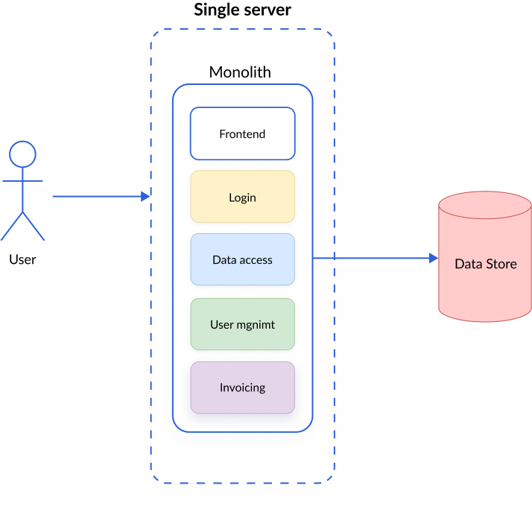
Рисунок 2.5 – Принцип работы монолитной архитектуры
Монолитная архитектура – это классический подход, который чаще используется в малых и средних по масштабу проектах.

Преимущества монолитной архитектуры:
- Простота разработки – все компоненты располагаются в одном репозитории.
- Удобство в малых командах – монолитная архитектура подходит для индивидуальных проектов и небольших команд.
- Единое развертывание – нет необходимости управлять множеством сервисов.
- Высокая производительность – единая структура повышает скорость работы приложения.
Недостатки монолитной архитектуры:
- Трудности при масштабировании – при росте нагрузки необходимо масштабировать все приложение.
- Зависимость компонентов – изменение одного компонента может потребовать изменения других. Кроме того, ошибка в работе одного компонента приводит к сбоям всего веб-приложения.
- Сложности при внедрении дополнительных технологий – любые изменения в структуре или внедрение новых технологий влияют на приложение целиком, что может привести к увеличению стоимости и временных затрат на разработку.
Из всего вышеописанного можно сделать вывод, что монолитная архитектура подходит для малых проектов, а также небольших команд или индивидуальных разработчиков.

2.3.2 Микросервисная архитектура.
Микросервисная архитектура – подход, предполагающий разделение системы на небольшие независимые сервисы, каждый из которых выполняет определённую функцию.
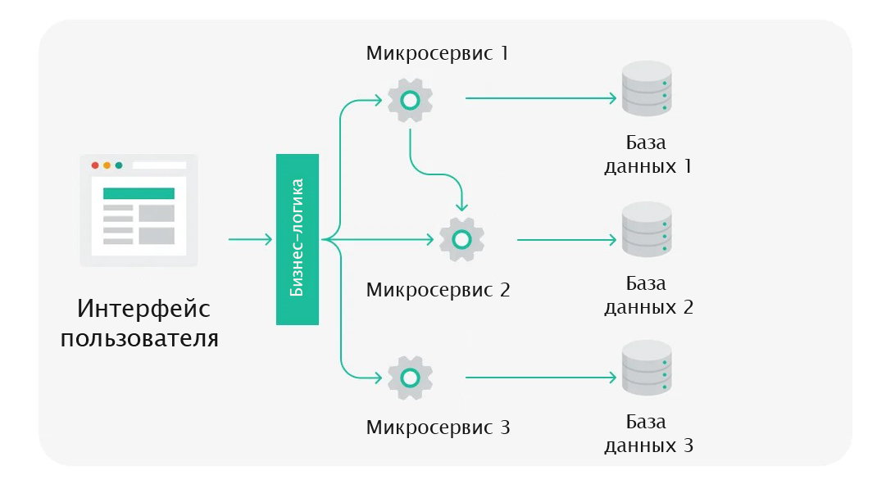
Рисунок 2.6 – Принцип работы микросервисной архитектуры
Отдельные сервисы в микросервисной архитектуре взаимодействуют друг с другом с помощью API. Такой подход используется в крупномасштабных проектах.
Преимущества микросервисной архитектуры:
- Масштабируемость – нагрузку можно увеличивать на отдельном сервисе, не затрагивая остальные.
- Гибкость – возможность использования необходимых технологий на каждом отдельном сервисе, что позволяет работать на проектом параллельно с разными командами разработчиков.
- Безопасность – ошибки в работе одного сервиса не влияют на работу других.

Недостатки микросервисной архитектуры:
- Сложность управления системой – для управления приложением требуются дополнительные инструменты и специалисты.
- Проблемы с производительностью – затраты времени на передачу данных между сервисами приводят к снижению производительности.
- Сложность в малых проектах – микросервисы являются избыточным решением для небольших проектов.
Учитывая принципы работы микросервисной архитектуры, такой метод организации проекта подходит для разработки крупных проектов в составе нескольких команд разработчиков.
Из всего вышеперечисленного можно сделать вывод, что наиболее подходящим решением для данного проекта является монолитная архитектура.
Данный подход был выбран по следующим причинам:
- Малый размер проекта – небольшой объем проекта делает «микросервисы» избыточным решением, усложняющим процесс разработки.
- Индивидуальный проект – продукт разрабатывается одним человеком. В таких условиях микросервисная архитектура усложняет разработку проекта.
- Высокая производительность – отсутствие передачи данных между отдельными сервисами увеличивает скорость работы приложения.

2.4 Функциональные требования
Одной из наиболее важных функций приложения является функция онлайн-радио. Данная функция должна позволять пользователю подключаться к общим каналам передачи данных, реализованным на основе технологии WebSocket.
WebSocket – сетевой протокол передачи данных, который обеспечивает постоянное двустороннее, непрерывное соединение между клиентом и сервером через одно TCP-соединение.
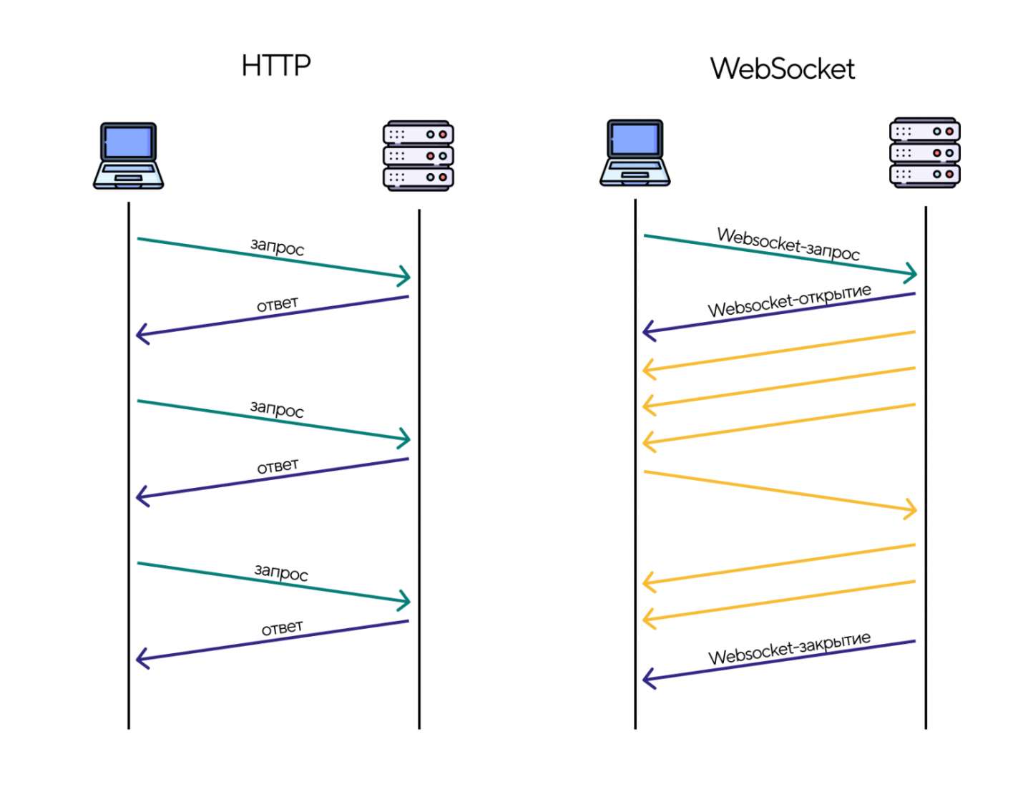
Рисунок 2.7 – сравнение протоколов HTTP и WebSocket
Главная особенность протокола – поддержка актуальности соединения без новых запросов от клиента.

WebSocket работает по следующему принципу:
- WebSocket-handshake. Handshake – это так называемое, «рукопожатие» клиентской и серверной частей приложения. Клиент отправляет серверу HTTP-запрос с заголовком Upgrade, который сообщает о намерении переключиться на протокол Websocket. Таким образом клиент и сервер согласовывают дальнейшие правила для создания двустороннего постоянного соединения.
- Обмен данными. Если «рукопожатие» прошло успешно, устанавливается постоянное двустороннее соединение. В таких условиях клиент и сервер могут обмениваться данными без отправки новых запросов.
- Закрытие соединения. Когда обмен данными более не требуется, соединение обрывается.
Второй важной функцией приложения является система аккаунтов. Система аккаунтов служит основой для функции сохранения понравившихся композиций и организации их в плейлисты.
Второстепенными функциями приложения являются подкасты и блок новостей.

2.5 Макет дизайна интерфейса
Интерфейс основан на двух типах навигации: Tab Navigation и Stack Navigation, позволяющих реализовать удобное переключение между «экранами» приложения.
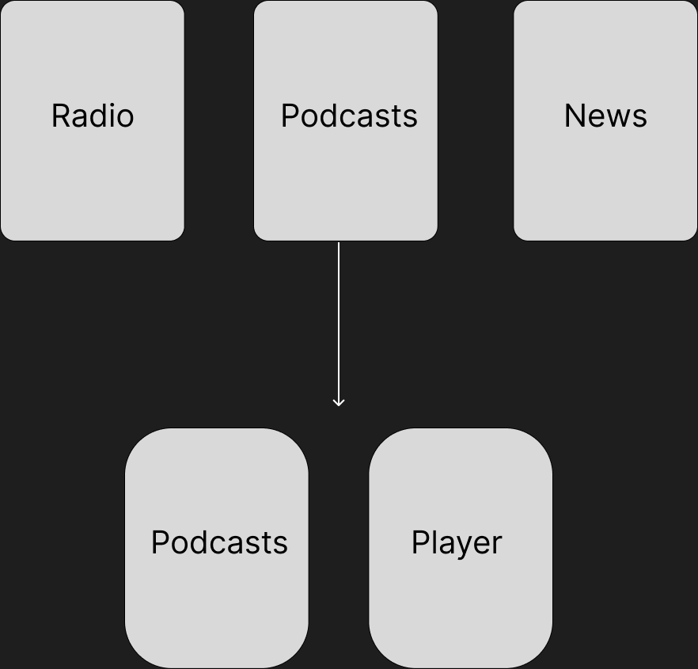
Рисунок 2.8 – пример комбинации Tab и Stack Navigation.
Tab Navigation позволяет создать нижнюю панель, позволяющую переключаться между независимыми «экранами».
В это время Stack Navigation позволяет удобно переключаться между связанными «экранами».

3. ПРОГРАММНАЯ РЕАЛИЗАЦИЯ МОБИЛЬНОГО ПРИЛОЖЕНИЯ

3.1 Реализация серверной части приложения
Как было описано выше, для разработки серверной части проекта используется фреймворк Django. Поскольку данный фреймворк обладает строгой структурой разработки, реализация данного проекта подчиняется данной структуре.
Первым этапом формирования серверной части на Django является создание моделей (Django models).
Модели в Django – это Python классы, описывающие структуру, свойства и взаимосвязи в базе данных. Они являются основным источником информации о данных и определяют структуру хранимых данных, включая типы полей, их максимальный размер, значения по умолчанию, параметры списка выбора и другие свойства.
Основные характеристики моделей:
- Наследование. Каждая модель – это класс, унаследованный от django.db.models.Model.
- Поля. Каждый атрибут модели представляет поле базы данных. Например: CharField – текстовое поле с ограничением на количество символов, DateField – дату и т. д.
- Автоматически сформированный API. Фреймворк предоставляет удобный интерфейс для работы с данными, автоматически создавая методы для выполнения запросов к базе данных.
- Менеджер. Это интерфейс, через который выполняются операции с базой данных. По умолчанию используется objects.
- Метаданные. Можно определять дополнительные настройки модели в классе Meta.

Листинг 3.1 – models.py
from django.db import models
from django.core.files.storage import default_storage

# Create your models here.
class Stream(models.Model):
title = models.CharField(max_length = 100)
track = models.FileField(upload_to = 'tracks/')

def __str__(self):
return self.title

class Podcast(models.Model):
image = models.ImageField(upload_to = 'images/', null=True, blank=True)
title = models.CharField(max_length = 100)
track = models.FileField(upload_to = 'podcasts/')

def __str__(self):
return self.title

class News(models.Model):
image = models.ImageField(upload_to = 'images/')
title = models.CharField(max_length = 100)
description = models.CharField()

Листинг 3.1 демонстрирует создание нескольких классов. Каждый класс является отдельной таблицей в базе данных.
Классы:
- Stream. Отвечает за функцию потоковой передачи данных в формате онлайн-радио.
- Podcast. Отвечает за хранение данных о подкастах. Состоит из полей, обеспечивающих хранение текста, изображений и аудиофайлов.
- News. Отвечает за хранение информации в рамках блока новостей. Состоит из полей, хранящих текст и изображение.

Следующим этапом формирования серверной части приложения является создание сериализаторов.
Сериализатор в Django – это алгоритм, который преобразует сложные данные (например: модели Django) в нативные типы данных Python, которые можно легко преобразовать в JSON, XML.
Кроме того, сериализаторы обеспечивают также и десериализацию: преобразование данных обратно в сложные типы после проверки входящих данных.
Листинг 3.2 – serializers.py
from rest_framework import serializers
from .models import Stream
from .models import Podcast
from .models import News

class StreamSerializer(serializers.ModelSerializer):
class Meta:
model = Stream
fields = ['id', 'title', 'track']

class PodcastSerializer(serializers.ModelSerializer):
class Meta:
model = Podcast
fields = ['id', 'title', 'track', 'image']

class NewsSerializer(serializers.ModelSerializer):
class Meta:
model = News
fields = ['id', 'image', 'title', 'description']

Основные особенности настройки сериализаторов:
- Указание полей. Каждое поле в сериализаторе работает аналогично полю формы Django: обрабатывает проверку, стандартные значения, сообщения об ошибках и представление данных.
- Проверка данных. В сериализаторе можно реализовать проверку (валидацию) данных, например, убедиться, что поле title не превышает 255 символов.

Следующим этапом разработки серверной части на Django является создание представлений (views).

Представления в Django – ключевой компонент серверной части приложения, который обрабатывает HTTP-запросы, взаимодействует с моделями данных и шаблонами, а затем формирует HTTP-ответ для клиента. Представления определяют, как данные будут представлены пользователю.
Листинг 3.3 – views.py
from .models import Stream
from .models import Podcast
from .serializers import StreamSerializer
from .serializers import PodcastSerializer
from .models import News
from .serializers import NewsSerializer
from rest_framework import viewsets
from django.shortcuts import get_object_or_404

# Create your views here.
class StreamViewset(viewsets.ModelViewSet):
queryset = Stream.objects.all()
serializer_class = StreamSerializer

class PodcastViewset(viewsets.ModelViewSet):
queryset = Podcast.objects.all()
serializer_class = PodcastSerializer

class NewsViewset(viewsets.ModelViewSet):
queryset = News.objects.all()
serializer_class = NewsSerializer

Встроенные инструменты фреймворка Django значительно сокращают объем кода, выполняющего базовые операции.
Запись указанная в views.py (листинг 3.3) обеспечивает выполнение следующих операций:
- GET.
- POST.
- PUT.
- PATCH.
- DELETE.

Последним элементом необходимым для реализации серверной части приложения является формирование URL адресов.
Листинг 3.4 – urls.py
from django.urls import path, include
from .views import Index
from .views import StreamViewset
from .views import PodcastViewset
from .views import NewsViewset
from rest_framework.routers import DefaultRouter

stream_router = DefaultRouter()
stream_router.register('streams', StreamViewset, basename = 'stream')

podcast_router = DefaultRouter()
podcast_router.register('podcasts', PodcastViewset, basename = 'podcast')

news_router = DefaultRouter()
news_router.register('news', NewsViewset, basename = 'news')

urlpatterns = [
path('api/', include(stream_router.urls)),
path('api/', include(podcast_router.urls)),
path('api/', include(news_router.urls))
]

В рамках Django проекта, файл urls.py отвечает за формирование URL адресов, разделенных разными директориями в серверном хранилище.
Основные функции:
- urlpatterns – это список URL-шаблонов. При совпадении запроса с шаблоном вызывается соответствующее представление. Если ни один шаблон не совпал, Django запускает обработчик ошибок по умолчанию.
- path() – используется для простых маршрутов с использованием конвертеров. Принимает четыре параметра: route (шаблон URL), view (функция-представление), kwargs (дополнительные аргументы, передаваемые в представление при необходимости), name (имя маршрута для обратного поиска URL, также по необходимости).

3.2 Разработка клиентской части приложения
Как было описано выше, для реализации клиентской части приложения было принято решение использовать фреймворк React Native.
В контексте данного проекта необходимо реализовать навигацию, аудио проигрыватель и общий дизайн интерфейса.
Первым пунктом в разработке клиентской части приложения является создание навигации. Навигация в данном приложении основана на двух типах: Tab Navigation и Stack Navigation. В React Native за их реализацию отвечает библиотека react-navigation.
Листинг 3.5 – app.js
function PodcastPlayer() {
return(
<Stack.Navigator>
<Stack.Screen name = "Podcast" component = {Podcasts}
options={{...myStyles, title: "Podcasts"}}
/>
<Stack.Screen name = "AudioPlayer" component = {AudioPlayer}
options={{...myStyles, title: "Podcast Player"}}
/>
</Stack.Navigator>
);
}
function App() {
return (
<View style={styles.container}>
<Tab.Navigator>
<Tab.Screen name = "Home" component = {Home}
options={myStyles}
/>
<Tab.Screen name = "Podcasts" component = {PodcastPlayer}
options={{ headerShown: false }}
/>

<Tab.Screen name = "News" component = {News}
options={{...myStyles, title: "News"}}
/>
</Tab.Navigator>

<StatusBar style="auto" />
</View>
);
}

export default() => {
return (
<NavigationContainer>
<App/>
</NavigationContainer>
);
}
Навигация в приложении работает по следующему принципу:
- Tab Navigation. Создает нижнюю панель, позволяющую переключаться между независимыми друг от друга экранами. При переключении экрана предыдущий экран просто закрывается, а новый открывается.
- Stack Navigation. Формат организации экранов, позволяющий «накладывать» один экран на другой. Таким образом, экраны организуются в стек, позволяя по нажатию кнопки вернуться к предыдущему экрану.
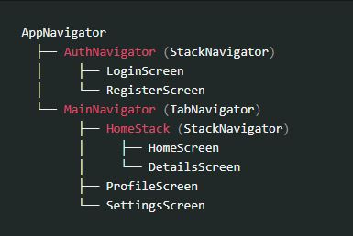
Рисунок 3.1 – пример организации навигации.
Совмещение данных видов навигации происходит следующим образом. По умолчанию, пользователь видит перед собой набор экранов связанных методом Tab Navigation. Когда пользователь открывает вкладку, требующую «накладывания» экранов друг на друга, программа обращается к функции, отвечающей за метод Stack Navigation. Таким образом Tab Navigation переходит в Stack Navigation.

Следующим основным элементом программы является проигрыватель аудиофайлов. В данном приложении проигрыватель основан на библиотеке expo-audio, а также библиотеке slider, добавляющей «слайдер» как элемент интерфейса.
Листинг 3.6 – AudioPlayer.js
function AudioPlayer(props) {

const data = props.route.params.data;

useEffect(() => {
setAudioModeAsync({
allowsRecording: false,
staysActiveInBackground: true,
playsInSilentMode: true,
shouldDuckAndroid: true,
playThroughEarpieceAndroid: false
});
}, []);

const player = useAudioPlayer(data.track);
const status = useAudioPlayerStatus(player);
//var currentPosition = player.currentTime || 0;
//var duration = player.duration || 0;
useEffect(() => {

player.play();
player.pause();
}, [player]);

const formatTIme = (seconds) => {
if (!seconds && seconds !== 0) return '0:00';
var mins = Math.floor(seconds / 60);
var secs = Math.floor(seconds % 60);
return `${mins}:${secs < 10 ? '0' : ''}${secs}`;
};

return (
<View style={styles.container}>
<Image source = {{uri: data.image}} style={styles.imageStyle}></Image>
<Text style = {styles.timestamp}>
{formatTIme(status.currentTime)} / {formatTIme(status.duration)}
</Text>
<Slider
style = {styles.slyder}
value = {status.currentTime}
maximumValue = {status.duration || 1}
onSlidingComplete = {(value) => player.seekTo(value)}
/>
<Button
title = {player.playing ? "Pause" : "Play"}
onPress = {() => player.playing ? player.pause() : player.play()}
/>
</View>
);
}

Данная функция работает с полученными JSON файлами и отображает изображение, а также элементы управления.
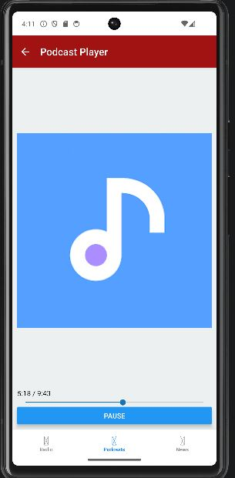
Рисунок 3.2 – пример реализации интерфейса проигрывателя
Функция используется для воспроизведения композиций и подкастов. Библиотека expo-audio отвечает за воспроизведение файла из JSON файла, а библиотека slider добавляет возможность управления воспроизведением. «Слайдер» продвигается вслед за прогрессом воспроизведения аудиофайла.

ЗАКЛЮЧЕНИЕ
В результате выполнения выпускной квалификационной работы была описана программируемая система, рассмотрены существующие решения-аналоги по теме, сформированы требования к системе. Была выполнена программная реализация, отвечающая сформированным требованиям.
Практическая и исследовательская значимость данной работы заключается не только в получении непосредственного опыта в разработке, но и изучении и освоении общего контекста процесса разработки программного продукта.

СПИСОК ИСПОЛЬЗОВАННЫХ ИСТОЧНИКОВ

- ROCK ANTENNE : сайт. – URL: https://www.rockantenne.de/ (дата обращения: 01.02.2026)
- Яндекс Музыка : сайт. – URL: https://music.yandex.ru/ (дата обращения: 01.02.2026)
- Spotify : сайт. – URL: https://www.spotify.com/ (дата обращения: 01.02.2026)
- Express - Node.js web application framework : сайт. – URL: https://expressjs.com/ (дата обращения: 10.02.2026)
- Welcome to Flask : сайт. – URL: https://flask.palletsprojects.com/en/stable/ (дата обращения: 10.02.2026)
- Django : сайт. – URL: https://www.djangoproject.com/ (дата обращения: 12.02.2026)
- PyPI : сайт. – URL: https://pypi.org/project/Django/ (дата обращения: 12.02.2026)
- Руководство по Django // Metanit : сайт. – URL: https://metanit.com/python/django/?ysclid=mo4k1pd5j1938672070 (дата обращения: 18.02.2026)
- Django.fun : сайт. – URL: https://django.fun/docs/django/5.2/?ysclid=mo4k3awj6a16465798 (дата обращения: 18.02.2026)
- Django documentation : сайт. – URL: https://django.readthedocs.io/en/stable/ (дата обращения: 18.02.2026)
- Django Rest Framework : сайт. – URL: https://www.django-rest-framework.org/ (дата обращения: 10.03.2026)
- Django channels : сайт. – URL: https://channels.readthedocs.io/en/stable/ (дата обращения: 20.03.2026)
- React Native : сайт. – URL: https://reactnative.dev/ (дата обращения: 15.03.2026)
- npmjs.com : сайт. – URL: https://www.npmjs.com/package/react-native (дата обращения: 15.03.2026)
- React Navigation : сайт. – URL: https://reactnavigation.org/ (дата обращения: 20.03.2026)

